Новая книга, изданная в Институте экологии Волжского бассейна РАН
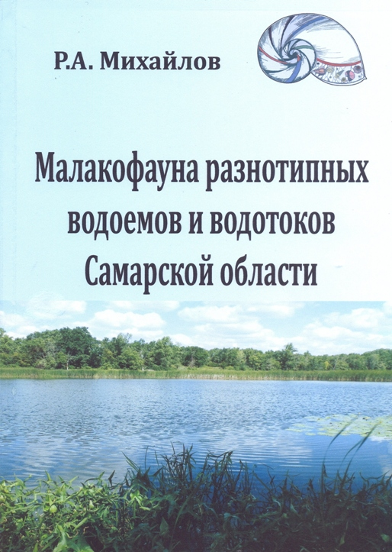 | Михайлов Р.А. Малакофауна разнотипных водоемов и водотоков Самарской области. – Тольятти: ООО «Кассандра», 2017. –103 c.

В монографии впервые представлены литературные и собственные данные о пресноводных моллюсках разнотипных водоемов и водотоков Самарской области. Приводятся сведения об истории изучения пресноводных моллюсков на территории Самарской области начиная с середины ХVIII в. Внимание уделено вопросам видового богатства, сезонной динамики, показателям количественного развития (численности и биомассе), систематики, экологии моллюсков. Обсуждаются проблемы полноты изученности пула видов моллюсков исследуемой области, приведен прогноз экологических возможностей для появления новых видов на основе методов статистического анализа. Установлены сведения, показывающие минимальное выборочное усилие, требуемое для выявления максимального видового богатства по результатам математической экстраполяции видов. Описаны особенности распределения пресноводных моллюсков в разнотипных водоемах и водотоках в зависимости от биотических и абиотических условий. Рассмотрены особенности распространения чужеродных видов моллюсков в регионе и установлены факторы это обуславливающие.
Монография предназначена для специалистов-зоологов, гидробиолгов, экологов преподавателей и студентов биологических специальностей, а также для всех, интересующихся проблемами изучения пресноводных моллюсков.

